ITALIA 2014 - Statiunea BIBIONE –
Bibione a luat naştere acum 45 de ani şi beneficiază de un climat special favorabil ce face posibilă baia din luna mai până în luna septembrie. Plaja, resursa primara in Bibione, e o imensa întindere de nisip fin si auriu ,faimoasa pentru lăţimea ei (aprox. 300 m) Echipamentul de plajă incluzând umbrele de plajă, şezlonguri şi paturi de plajă a fost complet renovat. Fâşia de coastă nisipoasă care este una dintre cele mai lungi din Italia (lungimea întregii coaste este de cca. 10 km) reprezintă împreună cu văile, laguna şi pădurile de pin o sursă rară şi preţioasă. Loc ideal pentru cei care doresc o vacanţă liniştită în contact cu un mediu natural unic fără să renunţe totuşi la serviciile unui oraş modern. Complexe rezidenţiale noi, magazine, facilităţi pentru practicarea sportului şi multe locuri pentru distracţie şi spectacole. Bibione este şi un important şi bine echipat centru termal denumit "Bibione Thermae" care este situat intr-o pădure de pin pe coasta Adriaticii: www.bibionetherme.com Iubitorii de sport au la dispoziţie: terenuri de tenis, piscine, golf, minigolf, jocuri pe plajă, închiriere bărci, pescuit sportiv, volei pe plajă, windsurf, navigaţie cu velă, patinaj pe patine cu rotile, canoe, parapantă, ca sa nu mai vorbim de echitaţie şi de tururile de mountain-bike, care vă vor da posibilitatea să gustaţi şi să apreciaţi plaja vastă de 8 km, pădurile de pini şi văile din Bibione. La Bibione nu te plictiseşti niciodată. Discoteci, american-bar, luna parc, berării, manifestări folclorice fac din Bibione un adevărat oraş al distracţiei.
Temperaturi medii | Aer °C | Apa °C
MAl | 19 | 20
IUNIE | 23 | 21
IULIE | 27 | 26
AUGUST | 28 | 25
SEPTEMBRIE | 20 | 22

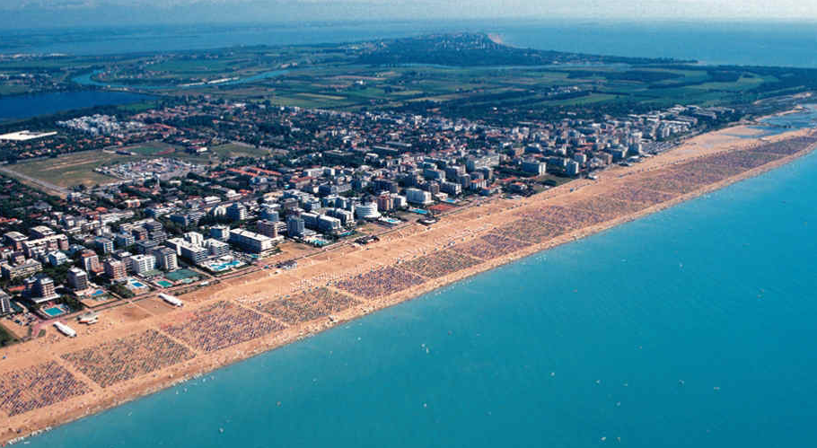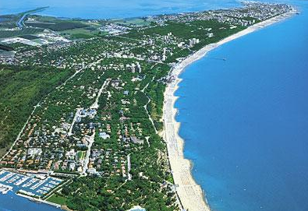

IMPORTANT - pentru APARTAMENTE, RESIDENCE si VILE:
Preţurile sunt exprimate în EURO / APARTAMENT / ZI şi cuprind următoarele servicii:
• Energie electrica-apa calda si rece, gaz, aer condiţionat si încălzire centrala acolo unde exista
• Curatenia finala cu excluderea bucătăriei si vesela de bucătărie care trebuie lăsata intr-o perfecta stare de ordine si curatenia prin grija oaspetelui (in caz contrar se va achita 50 euro pentru curatenie)
• Loc de plaja (1 umbrela + 1 şezlong + 1 pat de plaja pentru fiecare apartament) sunt gratuite in Bibione in perioada 25.04-28.09.2014.
Sejur minim 7 nopti, intrare obligatoriu sambata.
Garanţie de minim 100 euro pe apartament in momentul preluarii cheilor (va fi restituita la plecare, daca apartamentele au fost predate in starea in care au fost preluate)
Sosiri intre orele 17.00 si 20.00 si plecări pana la ora 9.00. Nu se accepta animale de companie
Preţurile nu includ: transport; garanţia; lenjerie pat; asigurare medicala si storno (45 ron/7-10 zile/persoana), taxa de statiune (intre 0,30 – 1,00 euro/persoana/zi, in functie de categoria unitatii de cazare – se achita la fata locului).

Apartamente NIAGARA 2*
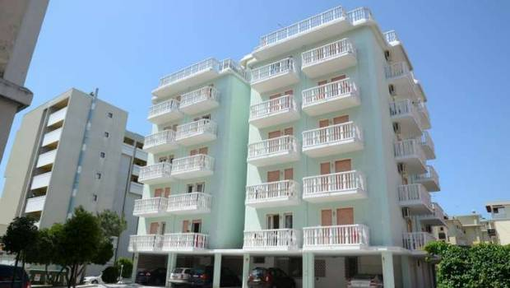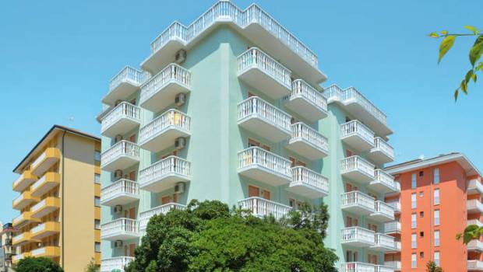

Clădire situata central, la 100 m de plajă, dispusa pe 6 nivele cu lift si parcare.
Tipul A-2: Aprt 1 camera la parter, pt 2 persoane: living cu bucatarie, nisa cu 1 pat dublu, baie. Fara loc de parcare.
Tipul A1-2: Apartament 1 camera la mansarda, pentru 2 persoane: living cu bucatarie, 1 canapea extensibila dubla, baie, terasa. Fara loc de parcare.
Tipul B-5: Apartament 2 camere pentru 5 persoane: sufragerie cu diván dublu, o camera cu 1 pat dublu si 1 pat simplu, colt bucatarie, baie, terasa.
Tipul C-5: Apartament 3 camere pentru 5 persoane: camera de zi cu pat pentru 1 persoana, o camera cu pat matrimonial, o camera cu 2 paturi simple, nisa de gatit, baie, terasa.
Tipul D-6: Apartament 4 camere situat la ultimul etaj, pentru 6 persoane: camera de zi cu canapea extensibila, o camera cu pat matrimonial, o camera cu 2 paturi simple, o camera cup at single, nisa de gatit, 2 bai, terasa.

euro/apt/zi | 12.04-23.05  13.09-03.10 | 24.05-06.06  06.09-12.09 | 07.06-27.06  30.08-05.09 | 28.06-04.07  23.08-29.08 | 05.07-01.08 | 02.08-22.08
Tipul A-2 | 21 | 28 | 36 | 46 | 50 | 58
Tipul A1-2 | 22 | 31 | 39 | 50 | 54 | 63
Tipul B-5 | 35 | 48 | 60 | 76 | 85 | 96
Tipul C-5 | 38 | 51 | 64 | 83 | 92 | 104
Tipul D-6 | 41 | 57 | 72 | 92 | 102 | 115

Apartamente AUSONIA AL MARE 2*
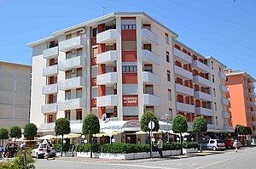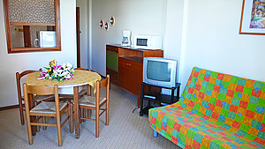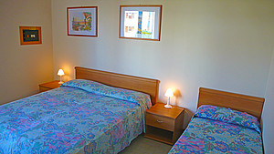
Dispusă pe 5 nivele, 2 lifturi la 80 m de plajă. Mobilierul este parţial renovat.
Tipul B-5: Apartament 2 camere pentru 5 persoane: cameră de zi cu canapea extensibilă, o cameră cu 3 paturi simple, mini bucătărie, baie, terasa.
Tipul C-7: Apartament 3 camere pentru 7 persoane: cameră de zi cu canapea extansibilă,o cameră cu 3 paturi simple, o cameră cu 2 paturi sau un pat supraetajat, mini bucătărie, baie, terasă.

euro/apt/zi | 12.04-23.05  13.09-03.10 | 24.05-06.06  06.09-12.09 | 07.06-27.06  30.08-05.09 | 28.06-04.07  23.08-29.08 | 05.07-01.08 | 02.08-22.08
Tipul B-5 | 38 | 52 | 66 | 85 | 94 | 106
Tipul C-7 | 43 | 60 | 75 | 97 | 106 | 121

Apartamente VIALE AURORA 2*
(apt. FOYER, STORIONE, CA' D'ORO, KING'S GARDEN, ATHENA,MONACO, LICIA)
În poziţie centrală la 200 m de plajă, cu lift şi parcare.
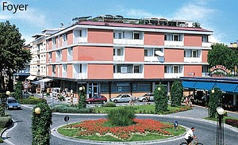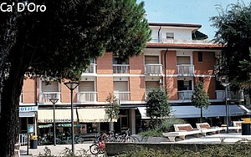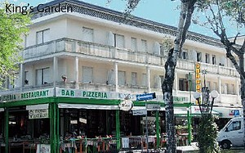
 0 600 200
Tipul A-2: Apartament 1 cameră pentru 2 persoane: cameră de zi cu canapea extensibilă, nisă de gătit, baie, terasă.
Tipul A-3: Mini apartament 1 cameră ca si tipul A-2 dar cu 3 locuri de dormit, cu parcare.
Tipul A1-3: Mini apartament 1 cameră ca si tipul A-3 dar cu aer conditionat.
Tipul B-4: Apartament 2 camere pentru 4 persoane: 1 dormitor cu 1 pat dublu si 1 pat supraetajat, bucatarie, baie, terasă, loc de parcare.
Tipul B1-4: Apartament 2 camere la mansarda, pentru 4 persoane: aer conditionat, living cu canapea extensibila dubla, dormitor cu pat dublu, bucatarie, baie, terasă mare, loc de parcare.
Tipul B-5: Apartament 2 camere pentru 5 persoane: living cu canapea extensibila dubla, 1 dormitor cu pat dublu si 1 pat simplu, bucatarie, baie, terasă, loc de parcare.
Tipul C-6: Apartament 3 camere pentru 6 persoane: living cu canapea extensibila dubla, 1 dormitor cu pat dublu , 1 dormitor cu pat supraetajat sau 2 paturi de o persoana, bucatarie, baie, terasa.
Tipul D-6: Apartament 4 camere pentru 6 persoane: cameră de zi, cameră cu un pat matrimonial, cameră cu 2 paturi de o persoana, cameră cu un pat supraetajat, nisă de gătit, baie, terasa mare.

euro/apt/zi | 12.04-23.05  13.09-04.10 | 24.05-06.06  06.09-12.09 | 07.06-27.06  30.08-05.09 | 28.06-04.07  23.08-29.08 | 05.07-01.08 | 02.08-22.08
Tipul A-2 | 27 | 37 | 46 | 59 | 64 | 73
Tipul A-3 | 27 | 37 | 47 | 60 | 65 | 75
Tipul A1-3 | 29 | 39 | 50 | 64 | 70 | 80
Tipul A-4 | 32 | 43 | 55 | 71 | 79 | 88
Tipul B-4 | 35 | 48 | 60 | 76 | 85 | 96
Tipul B1-4 | 36 | 49 | 62 | 80 | 88 | 101
Tipul B-5 | 38 | 52 | 65 | 74 | 93 | 105
Tipul C-6 | 43 | 59 | 75 | 96 | 106 | 120
Tipul D-6 | 43 | 59 | 75 | 96 | 106 | 120

Apartamente SCALA si APOLLO 2*
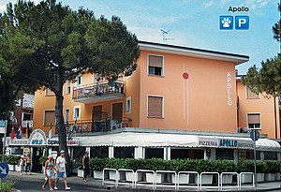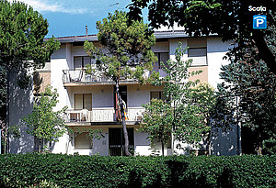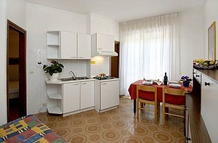
 Scala
Complex pentru vacanţă situat într-o zona centrală şi liniştită, aproape de centrul comercial, la 350 m de plajă.
Tipul B-4: Apartament 2 camere pentru 4 persoane: cameră de zi cu canapea extensibilă, 1 cameră cu 3 paturi simple, nişă de gătit, baie, terasă.
Tipul C-5: Apartament 3 camere pentru 5 persoane: cameră de zi cu canapea extensibilă, 1 cameră cu pat matrimonial, camera cu 2 paturi simple, nişă de gătit, baie, terasă.
Tipul C-6: Apartament 3 camere pentru 6 persoane: cameră de zi cu canapea extensibilă, 1 camera cu pat matrimonial şi un pat simplu, cameră cu 2 paturi simple, nişă de gătit, baie, terasă.

EARLY BOOKING: reducere 15% pentru rezervare pana in 25.03.2014, sejur in perioadele 24.05-07.06 si 21.06-05.07.2014
euro/apt/zi | 12.04-23.05  13.09-03.10 | 24.05-06.06  06.09-12.09 | 07.06-27.06  30.08-05.09 | 28.06-04.07  23.08-29.08 | 05.07-01.08 | 02.08-22.08
Tipul B-4 | 35 | 48 | 60 | 76 | 85 | 96
Tipul C-5 | 36 | 49 | 62 | 80 | 88 | 101
Tipul C-6 | 40 | 54 | 69 | 88 | 97 | 110

Apartamente Villaggio DELLE MEDUSE 3*

C1-5/C1-6

Situat într-o poziţie excelentă, într-un loc linistit si verde, la 400m de plajă, complexul este format din 8 case cu 4 apartamente fiecare. Fiecare apartament este independent cu gradină privată, grătar si parcare.
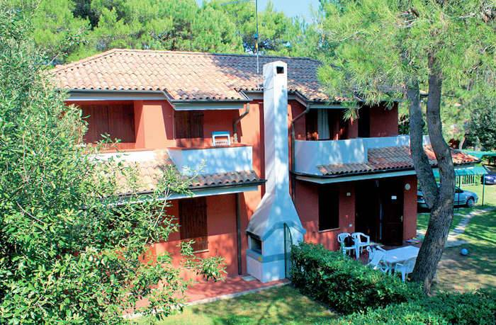

Tipul C-5: Apartament 3 camere pentru 5 persoane, la etajul 1: cameră de zi cu canapea extensibilă, dormitor cu 2 paturi simple, cameră mai mica pat supraetajat, mini bucătărie, baie, terasa privata cu gratar.
Tipul C1-5: ca si tipul C-5 dar cu aer conditionat
Tipul C-6: Apartament 3 camere pt 6 persoane: ca si tipul C-5 dar situat la parter si cu 2 camere cu 2 paturi simple.
Tipul C1-6: ca si tipul C-6 dar cu aer conditionat

euro/apt/zi | 12.04-23.05  13.09-03.10 | 24.05-06.06  06.09-12.09 | 07.06-27.06  30.08-05.09 | 28.06-04.07  23.08-29.08 | 05.07-01.08 | 02.08-22.08
Tipul C-5 | 41 | 57 | 61 | 92 | 102 | 115
Tipul C1-5 | 46 | 62 | 79 | 101 | 112 | 126
Tipul C-6 | 47 | 63 | 81 | 103 | 114 | 129
Tipul C1-6 | 51 | 70 | 88 | 113 | 125 | 141

Apartamente LUSSINPICCOLO 3*
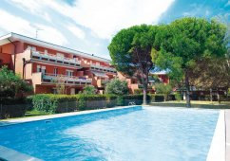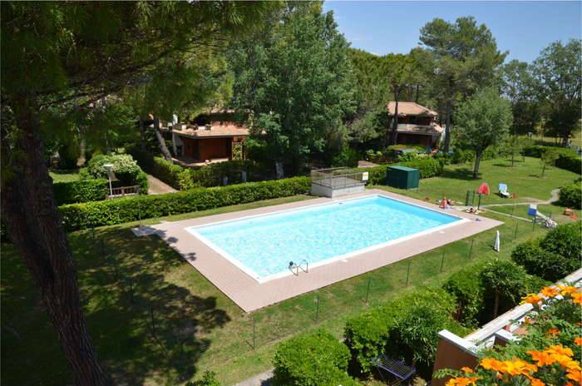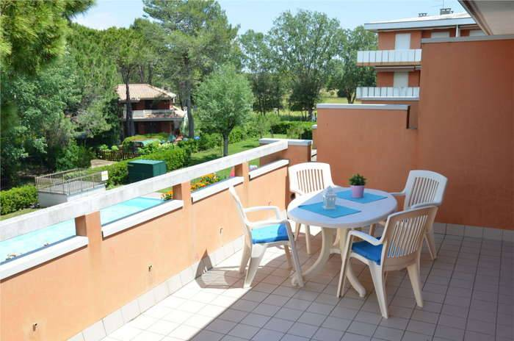


Complex de apartamente renovat la exterior, pe trei nivele cu terase mari, gradină, piscină, parcări acoperite rezervate, la 150m de plajă la care se poate ajunge prin intermediul unui pod piedonal fără a traversa strada.
Tipul A-3: Apt 1 cameră pt 3 persoane: camera de zi cu un pat diván si un pat suprapus, nisa de gătit, baie, terasa.
Tipul B-4: Apt 2 camere pentru 4 persoane: camera de zi cu canapea extensibila, camera cu 2 paturi simple, nisa de gătit, baie, terasa.
Tipul C-6: Apartament 3 camere pentru 6 persoane: cameră de zi cu canapea extensibilă, dormitor cu pat matrimonial, cameră cu 2 paturi simple sau pat supraetajat, nisa de gatit, baie, terasa.

euro/apt/zi | 12.04-23.05  13.09-03.10 | 24.05-06.06  06.09-12.09 | 07.06-27.06  30.08-05.09 | 28.06-04.07  23.08-29.08 | 05.07-01.08 | 02.08-22.08
Tip A-3 | 30 | 41 | 52 | 66 | 73 | 84
Tip B-4 | 44 | 61 | 77 | 99 | 110 | 125
Tip C-6 | 52 | 71 | 91 | 116 | 128 | 146

Villaggio MARINA 3*

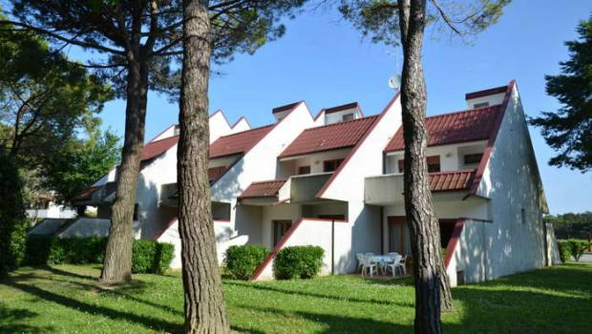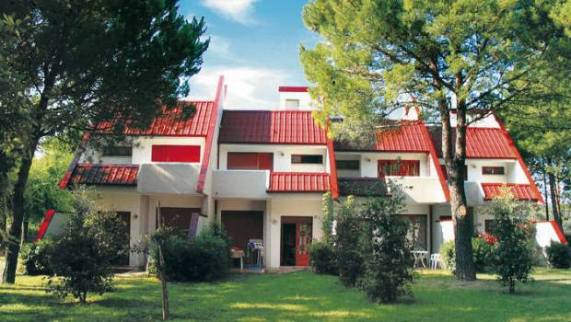

Acest sat de vacanţă complet renovat situat în una dintre cele mai frumoase zone din Bibione la 400 m de plajă înconjurat de un parc într-un loc foarte linistit si verde, este alcătuit dintr-un grup de 4 vile mici, fiecare independentă,dotată cu două băi, terasă solară, o gradină mare comună si parcare auto rezervată. Toate apartamentele sunt dotate cu TV color si un mic seif în perete.
Tipul D-8: Apartament 4 camere, pentru 8 persoane, dispus pe 3 nivele. Parter: sufragerie cu canapea extensibila, mini bucatarie, un dormitory cu pat supraetajat, baie, veranda acoperita. Etaj 1: un dormitor cu pat matrimonial si terasa, o camera cu 2 paturi simple cu terasa, o baie. Etaj 2: terasa.

euro/apt/zi | 12.04-23.05  13.09-03.10 | 24.05-06.06  06.09-12.09 | 07.06-27.06  30.08-05.09 | 28.06-04.07  23.08-29.08 | 05.07-01.08 | 02.08-22.08
Tipul D-8 | 66 | 91 | 115 | 147 | 163 | 184

Apartamente BILOBA, ATOLLO si LANDORA 3*
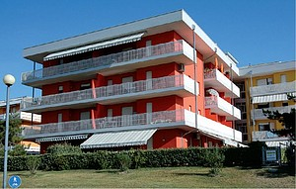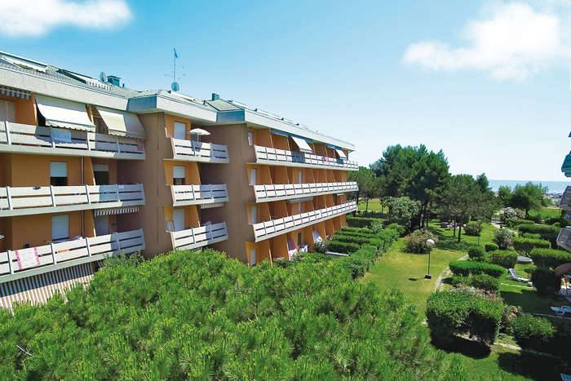

Complex de apartamente pentru vacanţa așezat direct pe plajă, pe patru nivele compus din apartamente cu parcări rezervate acoperite, terase mari și 2 lifturi.
Tipul A-3: Apt 1 cameră pt 3 pers: camera de zi cu 2 paturi sau pat diván si pat suprapus, colt de gătit, baie, balcon.
Tipul A1-3: Apt 1 cameră pentru 3 persoane, tip A-3 dar cu aer conditionat.
Tipul A2-3: Apt 1 cameră pentru 3 persoane, la parter: living cu canapea extensibila si pat supraetajat, bucatarie, baie, terasa, gradina.
Tipul A-4: Apt 1 cameră pentru 4 persoane: camera de zi cu 2 canapele extensibile, nişă de gătit, baie, balcon.
Tipul A1-4: Apt 1 cameră pentru 4 persoane: camera de zi cu canapea extensibila, spatiu comunicant cu camera de zi cu un pat supraetajat, nişă de gătit, baie, balcón, aer conditionat.
Tipul B-4: Apartament 2 camere petru 4 persoane, compus din: camera de zi cu canapea extensibila, dormitor cu pat matrimonial, mini bucatarie, baie, balcon.
Tipul B1-4: Apt 2 camere pentru 4 persoane, ca şi tipul B-4, dar cu mansardă, pe 2 nivele, cu 2 balcoane şi 2 bai.
Tipul B2-4: Apt 2 camere pentru 4 persoane, ca şi tipul B-4, dar cu aer conditionat.
Tipul B3-4: Apt 2 camere pentru 4 persoane, ca şi tipul B1-4, dar cu aer conditionat.
Tipul B-5: Apt 2 camere pentru 5 persoane, ca şi tipul B-4, dar cu dormitor cu pat matrimonial si un pat simplu.
Tipul C-6: Apartament 3 camere pentru 6 persoane, compus din: cameră de zi cu canapea extensibilă, dormitor cu pat matrimonial, cameră cu 2 paturi simple sau pat supraetajat, mini bucătărie, baie, balcon.
Tipul C1-6: Apartament cu 3 camere pt 6 persoane, ca şi tipul C-6, dar cu balconul orientat spre sud.
Tipul C2-6: Apartament cu 3 camere pt 6 persoane, ca şi tipul C-6, dar cu aer conditionat.
Tipul C3-6: Apartament cu 3 camere pt 6 persoane, ca şi tipul C1-6, dar cu aer conditionat.
Tipul C-7: Apartament cu 3 camere pentru 7 persoane compus din: living cu canapea dubla, un dormitor cu pat matrimonial, un dormitor cu 1 pat supaetajat şi un pat single, nişă de gătit, baie, balcon acoperit.
euro/apt/zi | 12.04-23.05  13.09-03.10 | 24.05-06.06  06.09-12.09 | 07.06-27.06  30.08-05.09 | 28.06-04.07  23.08-29.08 | 05.07-01.08 | 02.08-22.08
Tip A-3 | 32 | 43 | 55 | 71 | 79 | 88
Tip A1-3 | 33 | 47 | 59 | 75 | 83 | 94
Tip A2-3 | 32 | 43 | 55 | 71 | 79 | 88
Tip A-4 | 35 | 47 | 59 | 86 | 84 | 95
Tip A1-4 | 37 | 50 | 63 | 81 | 90 | 102
Tip B-4 | 40 | 54 | 70 | 88 | 98 | 112
Tip B1-4 | 41 | 55 | 71 | 91 | 99 | 113
Tip B2-4 | 43 | 60 | 75 | 97 | 107 | 121
Tip B3-4 | 44 | 61 | 76 | 98 | 108 | 124
Tip B-5 | 43 | 59 | 75 | 96 | 106 | 120
Tip C-6 | 47 | 63 | 81 | 103 | 114 | 129
Tip C1-6 | 49 | 66 | 84 | 108 | 119 | 136
Tip C2-6 | 49 | 68 | 85 | 109 | 120 | 137
Tip C3-6 | 52 | 71 | 91 | 116 | 128 | 146
Tip C-7 | 47 | 63 | 81 | 103 | 114 | 129

PASSEGGIATA LIDO DEI PINI 3*
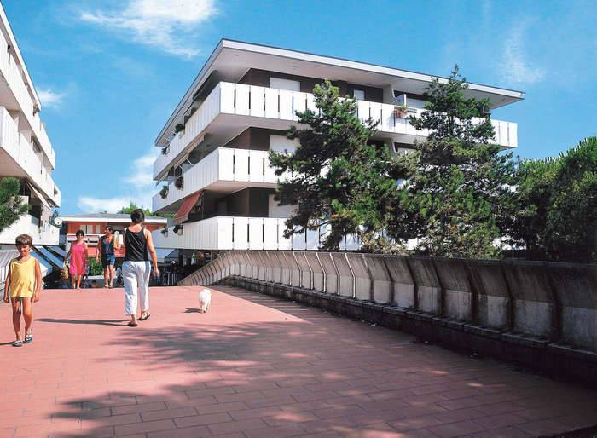
A-4/C1-5
Apartamente MEDITERRANEA, PARCO DEI PINI, SCORPIONE, DUNA VERDE, STAB, LIDO DEI PINI 3*
Clădiri situate fiecare pe două- trei nivele la 100m de plajă.
Parcări auto rezervate.

Tipul A-4: Apartament 1 camera situat la parter, pentru 3 persoane: living cu canapea extensibila si 1 pat supraetajat, bucatarie, baie, terasa, aer conditionat.
Tipul B-4: Apartament 2 camere, pentru 4 persoane: living cu canapea extensibila, o camera cu 2 paturi simple, nisa de gatit, baie, terasa.
Tipul C-5: Apartament 3 camere, pentru 5 persoane: living cu canapea extensibila, o camera cu 2 paturi simple, o camera cu pat supraetajat, nisa de gatit, baie, terasa.
Tipul C1-5: Apartament 2 camere, situate la ultimul etaj, pt 5 pers: ca si C-5 dar cu aer conditionat (numai noaptea).

euro/apt/zi | 12.04-23.05  13.09-03.10 | 24.05-06.06  06.09-12.09 | 07.06-27.06  30.08-05.09 | 28.06-04.07  23.08-29.08 | 05.07-01.08 | 02.08-22.08
Tipul A-4 | 32 | 44 | 57 | 72 | 80 | 90
Tipul B-4 | 39 | 53 | 68 | 86 | 95 | 107
Tipul C-5 | 43 | 59 | 75 | 96 | 106 | 120
Tipul C1-5 | 50 | 68 | 86 | 110 | 121 | 138

Vila STEFANO 3*

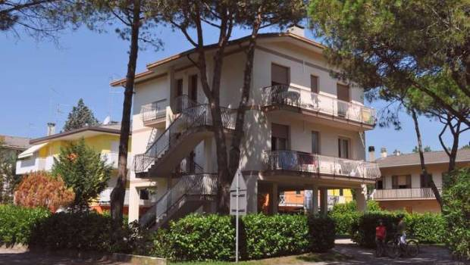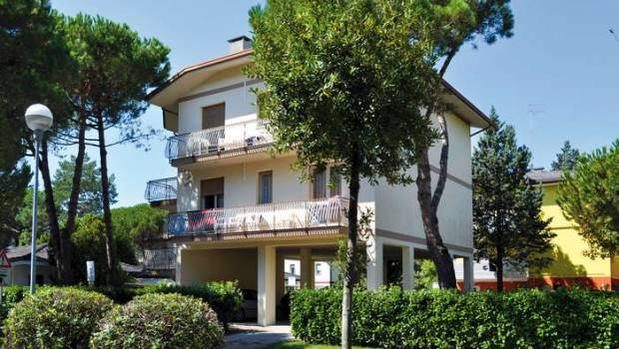

Casă cu 4 apartamente, situata într-o zonă linistită, la 700 m de plajă. Este renovate; are grădină si parcare acoperită.
Tipul B-5: Apartament 2 camere pentru 5 persoane: camera de zi cu canapea extensibila, o camera cu 3 paturi simple, nisa de gatit, baie, terasa.

euro/apt/zi | 12.04-23.05  13.09-03.10 | 24.05-06.06  06.09-12.09 | 07.06-27.06  30.08-05.09 | 28.06-04.07  23.08-29.08 | 05.07-01.08 | 02.08-22.08
Tipul B-5 | 41 | 57 | 71 | 91 | 101 | 114

Villaggio CLUB DEI PINI 3* (C-6, C1-6) / 4* (C2-6, D-8)
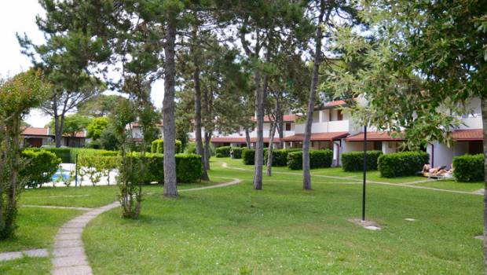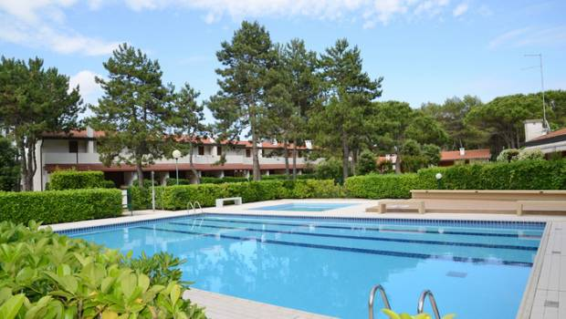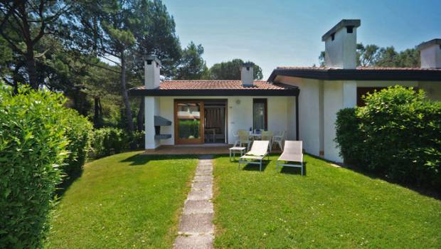

C2-6 D-8 C2-6 D-8 C2-6 D-8 C2-6 D-8

Complex pentru vacanţă compus din 33 de vile mici situat într-o zonă verde si linistită la 500 m de plajă, TV-Sat. Are un parc mare cu piscină si bazin pentru copii.

Tipul C-6: Apartament 3 camere pt 6 persoane, pe 3 nivele, legate intre ele cu scara interioara. Demisol: garaj. Parter: camera de zi cu canapea extensibila, bucatarie mica cu terasa, baie cu dus, veranda cu gril. Etaj: o camera cu pat matrimonial si terasa, o camera cu 2 paturi sau cu paturi supraetajate, terasa, baie cu dus.
Tipul C1-6: Apartament 3 camere pt 6 persoane, pe 2 nivele, legate intre ele cu scara interioara ingusta in spirala. Demisol: garaj, camera de depozitare si baie cu dus. Parter: camera de zi cu canapea extensibila, o camera cu pat matrimonial, o camera cu 2 paturi, terasa, baie cu dus, bucatarie mica cu terasa si veranda cu gril.
Tipul C2-6: Apartament 3 camere renovat, cu aer conditionat, pt 6 persoane, pe 3 nivele, legate intre ele cu scara interioara. Demisol: garaj si masina de spalat. Parter: camera de zi cu canapea extensibila, bucatarie mica cu terasa, baie cu dus, veranda cu gril si gradina. Etaj: o camera cu pat matrimonial si terasa, o camera cu 2 paturi sau cu paturi supraetajate si terasa, baie cu dus.
Tipul D-8: Apartament 4 camere renovat, cu aer conditionat, pt 8 persoane, pe 2 nivele, legate intre ele cu scara interioara ingusta in spirala. Demisol: garaj, camera hobby cu canapea extensibila, baie cu dus si masina de spalat. Parter: camera de zi cu canapea extensibila, o camera cu pat matrimonial si terasa, o camera cu 2 paturi s si terasa, baie cu dus, bucatarie mica cu terasa, veranda cu gril si gradina.

euro/apt/zi | 12.04-23.05  13.09-03.10 | 24.05-06.06  06.09-12.09 | 07.06-27.06  30.08-05.09 | 28.06-04.07  23.08-29.08 | 05.07-01.08 | 02.08-22.08
Tipul C-6 | 63 | 86 | 109 | 140 | 156 | 175
Tipul C1-6 | 63 | 86 | 109 | 140 | 156 | 175
Tipul C2-6 | 76 | 105 | 134 | 171 | 190 | 215
Tipul D-8 | 86 | 118 | 150 | 193 | 213 | 241

Apartamente MARINA GRANDE 3*
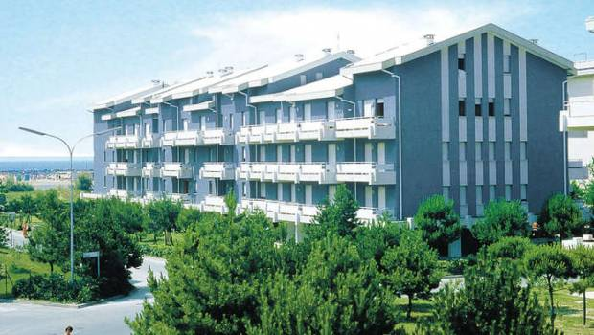

Complex pentru vacanţă pe malul mării, pe 3 nivele, terase cu vedere la mare, 2 lifturi, parcare auto rezervată, grădină.

Tipul A-2: Mini-apartament 1 camera pentru 2 persoane, renovat, cu aer conditionat: camera de zi cu canapea extensibila, nisa de gatit, baie, terasa.
Tipul A-3: Mini-apartament 1 camera pt 3 pers: camera de zi cu 2 canapele extensibile, nisa de gatit, baie, terasa.
Tipul B-4: Apartament 2 camere pt 4 persoane: camera de zi cu canapea extensibila, o camera cu 2 paturi, nisa de gatit, baie, terasa.
Tipul B-5: Apartament 2 camere pentru 5 persoane: camera de zi cu canapea extensibila, o camera cu 3 paturi, nisa de gatit, baie, terasa.
Tipul B1-5: Apartament 2 camere cu mansarda, pentru 5 persoane, renovat, cu aer conditionat: ca si tipul B-5 dar dispus pe 2 nivele.
Tipul C-5: Apartament pentru 5 persoane, cu aer conditionat si masina de spalat: living, 1 dormitor cu 1 pat supraetajat si 1 pat de 1 persoana, o camera cu 1 canapea dubla, bucatarie, baie, terasa. Fara seif.
Tipul C-6: Apartament 3 camere pentru 6 persoane, cu vedere spre sud: camera de zi cu canapea extensibila, o camera cu pat matrimonial, o camera cu 2 paturi simple, nisa de gatit, baie, terasa.
Tipul C-7: Apartament 3 camere pentru 7 persoane, cu vedere spre sud: camera de zi cu canapea extensibila, o camera cu 2 paturi, o camera cu 3 paturi, nisa de gatit, baie, terasa.

euro/apt/zi | 12.04-23.05  13.09-03.10 | 24.05-06.06  06.09-12.09 | 07.06-27.06  30.08-05.09 | 28.06-04.07  23.08-29.08 | 05.07-01.08 | 02.08-22.08
Tipul A-2 | 31 | 42 | 53 | 69 | 76 | 86
Tipul A-3 | 31 | 42 | 53 | 69 | 76 | 86
Tipul B-4 | 40 | 54 | 69 | 88 | 97 | 110
Tipul B-5 | 40 | 54 | 69 | 88 | 97 | 110
Tipul B1-5 | 48 | 65 | 83 | 106 | 117 | 132
Tipul B2-5 | 43 | 59 | 74 | 95 | 105 | 119
Tipul C-5 | 47 | 63 | 81 | 103 | 114 | 129
Tipul C-6 | 48 | 65 | 83 | 107 | 118 | 134
Tipul C1-6 | 52 | 71 | 91 | 116 | 128 | 146
Tipul C-7 | 47 | 63 | 81 | 103 | 114 | 129
Tipul C1-7 | 52 | 72 | 92 | 117 | 129 | 147
Tipul C2-7 | 50 | 69 | 87 | 112 | 124 | 140
Tipul C3-7 | 58 | 80 | 101 | 129 | 142 | 162

Apartamente AL MARE 3*
(apt. ELBA, ISCHIA, MALTA, GIULIANA B, AL MARE, VENERE, GIR, RODI, MARINA PICCOLA)
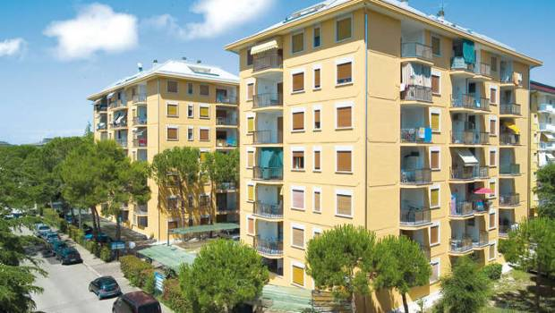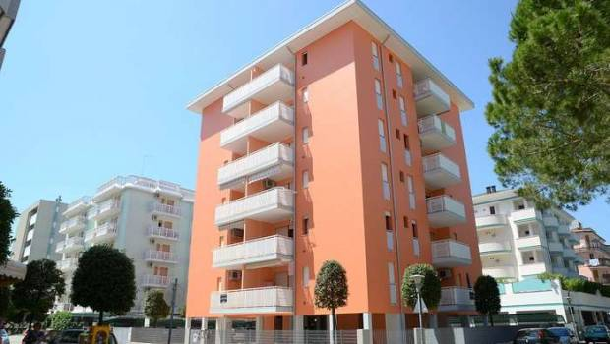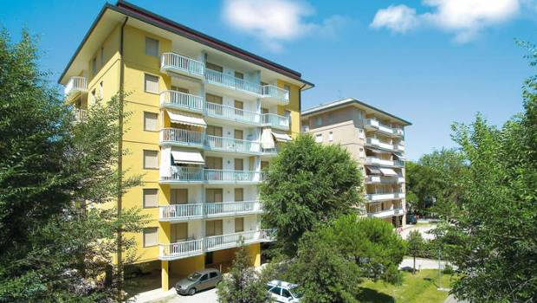

Complex de apartamente pentru vacanta, compus din apartamente spaţioase cu lift, la 150 m de plajă.
Tipul B-4: Apartament 2 camere pentru 4 persoane: sufragerie cu canapea extensibila pentru 2 persoane, o camera cu pat matrimonial, loc de gatit, baie, terasa.
Tipul B1-4: Apartament 2 camere pentru 4 persoane: ca si tipul B-4 dar cu aer conditionat.
Tipul B-5: Apartament 2 camere pentru 5 persoane: sufragerie cu canapea extensibila pentru 2 persoane, o camera cu pat matrimonial si un pat single, loc de gatit, baie, terasa, aer conditionat.
Tipul C-5: Apartament 3 camere pentru 5 persoane: sufragerie cu canapea extensibila pentru 1 persoana, o camera cu pat matrimonial, o camera cu 2 paturi, loc de gatit, baie, terasa.
Tipul C1-5: Apartament 3 camere pentru 5 persoane: ca si tipul C-5 dar cu aer conditionat.
Tipul C-6: Apartament 3 camere pentru 6 persoane: sufragerie cu canapea extensibila pentru 2 persoane, o camera cu pat matrimonial, o camera cu 2 paturi, loc de gatit, baie, terasa.
euro/apt/zi | 12.04-23.05  13.09-03.10 | 24.05-06.06  06.09-12.09 | 07.06-27.06  30.08-05.09 | 28.06-04.07  23.08-29.08 | 05.07-01.08 | 02.08-22.08
Tipul B-4 | 37 | 50 | 64 | 82 | 91 | 103
Tipul B1-4 | 39 | 53 | 68 | 86 | 95 | 107
Tipul B-5 | 42 | 58 | 73 | 94 | 104 | 118
Tipul C-5 | 42 | 58 | 73 | 94 | 104 | 118
Tipul C1-5 | 44 | 61 | 77 | 99 | 109 | 124
Tipul C-6 | 43 | 59 | 75 | 96 | 106 | 120

Vilele ISOLDA, KETTY, FIORI 3*

B-3 / C-5

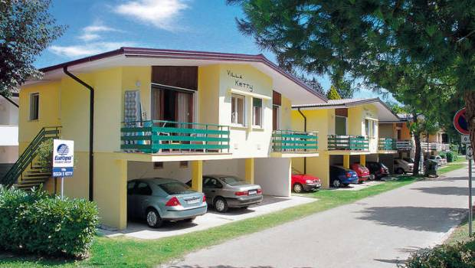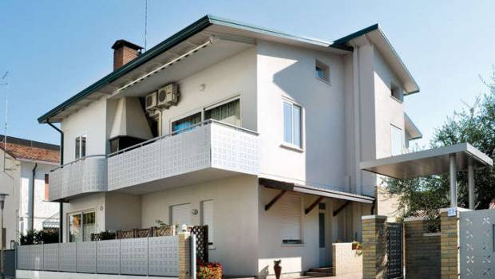

Grup de vile complet renovate, la câţiva pasi de centru si la 200 m de plajă. Parcare auto.
Tipul B-3: Apartament 2 camere pentru 3 persoane, la parter: cameră de zi cu canapea simpla, o cameră cu pat matrimonial, nisa de gatit, baie, terasa mica.
Tipul C-5: Apartament 3 camere pentru 5 persoane, la etajul 1: cameră de zi cu canapea, doua camere cu 2 paturi fiecare, nisa de gatit, baie, balcon.
Tipul C1-5: Apartament 3 camere pentru 5 persoane, la parter: cameră de zi, nisa de gatit, o camera cu pat matrimonial, o camera cu pat supraetajat, baie.
euro/apt/zi | 12.04-23.05  13.09-03.10 | 24.05-06.06  06.09-12.09 | 07.06-27.06  30.08-05.09 | 28.06-04.07  23.08-29.08 | 05.07-01.08 | 02.08-22.08
Tipul B-3 | 36 | 49 | 62 | 79 | 87 | 98
Tipul C-5 | 50 | 69 | 87 | 112 | 124 | 140
Type C1-5 | 41 | 57 | 72 | 92 | 102 | 115

Apartamente OASI 3*
La 200 m de plajă, clădire cu 8 nivele, compusă din 21 de apartamente, 2 lifturi, terasă solară la ultimul etaj, piscină, parcare rezervată, renovată în exterior.
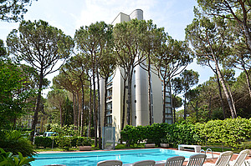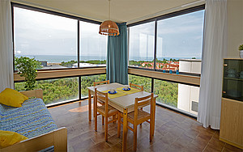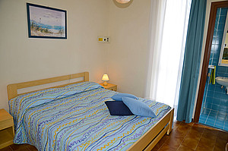



Tipul C-6: Apartament 3 camere pentru 4-6 persoane, compus din: cameră de zi mare şi luminoasă cu 2 ferestre mari din care se vede grădina de pini, cu canapea extensibilă, o cameră cu pat matrimonial, o cameră cu 2 paturi simple, nişă de gătit, baie.

EARLY BOOKING: reducere 15% pentru rezervare pana in 25.03.2014, sejur in perioadele 24.05-07.06 si 06.09-13.09.2014

euro/apt/zi | 12.04-23.05  13.09-03.10 | 24.05-06.06  06.09-12.09 | 07.06-27.06  30.08-05.09 | 28.06-04.07  23.08-29.08 | 05.07-01.08 | 02.08-22.08
Tipul C-6 | 48 | 64 | 82 | 105 | 116 | 131

Apartamente ATLANTE 3*
Complex de vacanţă dispus pe 5 nivele, cu lift, parcare auto, la 300 m de plajă.
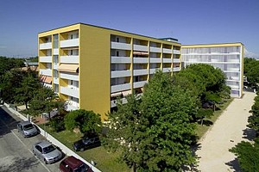

50
800
300

Tipul A-3: Mini apartament o cameră pt 3 persoane: cameră de zi cu 3 paturi extensibile, nisă de gătit, baie, terasă.
Tipul B-4: Apartament 2 camere pentru 4 persoane: cameră de zi cu canapea extensibilă, cameră cu pat matrimonial, nişă de gătit, baie, terasă.
Tipul B1-4: Apartament 2 camere pentru 4 persoane, ca şi tipul B-4 dar cu aer condiţionat.

euro/apt/zi | 12.04-23.05  13.09-04.10 | 24.05-06.06  06.09-12.09 | 07.06-27.06  30.08-05.09 | 28.06-04.07  23.08-29.08 | 05.07-01.08 | 02.08-22.08
Tipul A-3 | 30 | 41 | 51 | 65 | 72 | 82
Tipul B-4 | 38 | 52 | 65 | 84 | 93 | 105
Tipul B1-4 | 40 | 55 | 70 | 90 | 99 | 113

Residence VALBELLA 3*
Complex de apartamente modern şi primitor situat la 1400 m de plajă, cu piscină pentru adulţi si un bazin pentru copii, parcare auto. Toate serviciile sunt în interiorul complexului. ANIMATIE + AQUAGYM (Iulie si August).
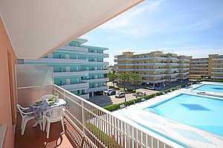 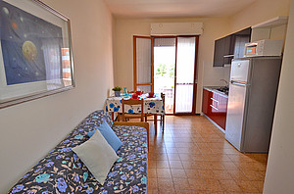 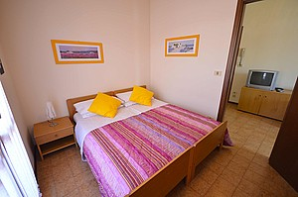
 400 1500 1400
Tipul A-4: Mini apartament pt 4 pers: cameră de zi cu 2 canapele extensibile, nisă de gătit, baie, terasă.
Tipul A1-4: Apartament cu 4 paturi de tip A4, dar cu aer condiţionat.
Tipul B-4: Apt 2 camere pt 4 persoane: cameră de zi cu canapea, dormitor matrimonial, mini bucatarie, baie, balcon.
Tipul B-5: Apartament 2 camere pentru 5 persoane: cameră de zi cu canapea extensibilă, camera cu un pat matrimonial si un pat simplu, nişă de gătit, baie, terasă.
Tipul C-6: partament cu 3 camere pentru 6 persoane: cameră de zi cu canapea extensibilă, camera cu un pat matrimonial, 1 cameră cu 2 paturi separate sau pat supraetajat, nişă de gătit, baie, terasă.
EARLY BOOKING: reducere 15% pentru rezervare pana in 25.03.2014, sejur in perioadele 24.05-07.06, 21.06-12.07 si 06.09-13.09.2014.
euro/apt/zi | 12.04-23.05  13.09-03.10 | 24.05-06.06  06.09-12.09 | 07.06-27.06  30.08-05.09 | 28.06-04.07  23.08-29.08 | 05.07-01.08 | 02.08-22.08
Tipul A-4 | 36 | 49 | 62 | 79 | 87 | 98
Tipul A1-4 | 39 | 53 | 68 | 86 | 95 | 107
Tipul B-4 | 38 | 52 | 66 | 85 | 94 | 106
Tipul B-5 | 39 | 53 | 68 | 86 | 95 | 107
Tipul C-6 | 43 | 60 | 75 | 97 | 107 | 121

Apartamente FURLAN 3*
Complex de vacanţă dispus pe 3 nivele, poziţie centrală, la 250 m de plajă, fără lift.
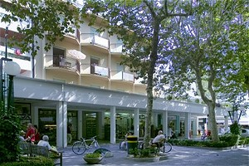 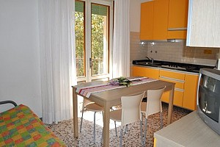 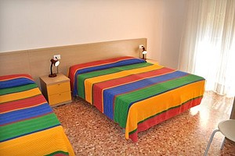
 0 500 250 12
Tip B-4: Apartament 2 camere pentru 4 persoane: cameră de zi, 1 dormitor cu pat matrimonial si 2 paturi simple, nisă de gătit, baie, terasă. Fără parcare.
Tip: B-5 Apartament 2 camere pentru 5 persoane: cameră de zi cu canapea extensibilă, 1dormitor cu 3 paturi, nisă de gătit, baie, terasă, parcare auto.
euro/apt/zi | 12.04-23.05  13.09-04.10 | 24.05-06.06  06.09-12.09 | 07.06-27.06  30.08-05.09 | 28.06-04.07  23.08-29.08 | 05.07-01.08 | 02.08-22.08
Tipul B-4 | 36 | 48 | 61 | 77 | 86 | 97
Tipul B-5 | 39 | 53 | 68 | 86 | 95 | 107

Apartamente CORSO DEL SOLE 3* (apt.VIANIA A si B, CA’ BIANCA, EVA, CA’VIO, PATRIZIA)
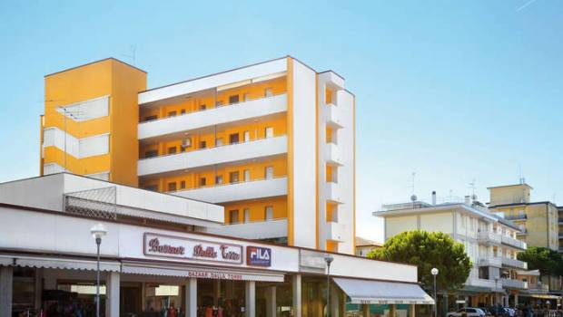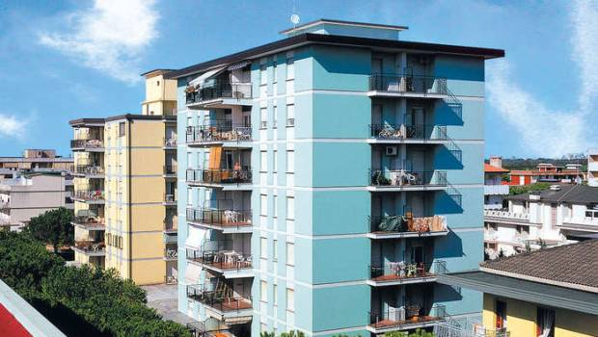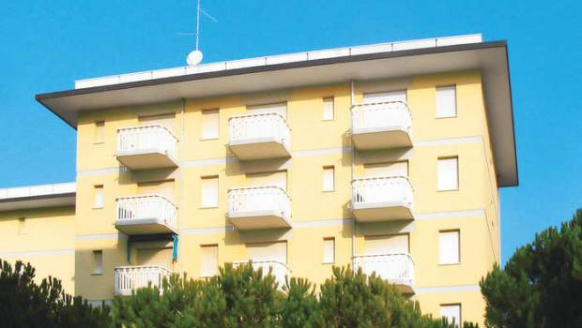
B-4 C1-6 C2-6 C-7 D-8 NO Ca'Vio NO Ca'Vio
Complex situat la 150 / 250 m de plaja, in plin centru, cu parcar eauto rezervata.
Tipul B-4: Apartament 2 camere pentru 4 persoane: camera de zi cu canapea extensibila, o camera cu 1 pat dublu, nisa de gatit, baie, terasa, aer conditionat.
Tipul C-5: Apartament 3 camere pentru 5 persoane: camera de zi cu canapea extensibila, o camera matrimoniala, o camera cu 2 paturi sau pat supraetajat, nisa de gatit, baie, terasa.
Tipul C-6: Apt 3 camere pt 6 pers: ca si tipul C-5 doar cu diferente ca in camera de zi este canapea extensibila dubla.
Tipul C1-6: Apartament 3 camere pentru 6 persoane, cu aer conditionat: camera de zi cu canapea single, o camera cu pat matrimonial si pat single, o camera cu 2 paturi single, colt bucatarie, baie, terasa.
EARLY BOOKING: reducere 15% pentru rezervare pana in 25.03.2014, sejur in perioadele 24.05-07.06 si 21.06-12.07 si 06.09-13.09.2014
euro/apt/zi | 12.04-23.05  13.09-03.10 | 24.05-06.06  06.09-12.09 | 07.06-27.06  30.08-05.09 | 28.06-04.07  23.08-29.08 | 05.07-01.08 | 02.08-22.08
Tipul B-4 | 37 | 50 | 63 | 81 | 88 | 101
Tipul C-5 | 41 | 55 | 71 | 91 | 99 | 113
Tipul C-6 | 42 | 58 | 73 | 94 | 104 | 118
Tipul C1-6 | 46 | 62 | 79 | 101 | 110 | 126
Tipul C2-6 | 46 | 62 | 79 | 101 | 110 | 126
Tipul C-7 | 46 | 62 | 79 | 101 | 110 | 126
Tipul D-8 | 68 | 92 | 117 | 150 | 165 | 187
Tipul D1-8 | 42 | 58 | 73 | 94 | 104 | 118

Apartamente RIVIERA 3*
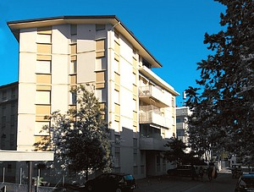
Situat în zona băilor termale, la 150 m de plajă.
Are camere spaţioase.

50
250
150
20

Tip B-4: Apt 2 camere pt 4 pers, la parter: camera de zi cu canapea simplà, 1 camerà cu 3 paturi, mini bucatarie, baie.
Tip C-6: Apartament 3 camere pentru 6 persoane: cameră de zi cu canapea simplă, 1 cameră cu pat matrimonial, 1 cameră cu 3 paturi, mini bucătărie, baie, terasă.
Tip C1-6: Apartament 3 camere pentru 6 persoane, ca si tipul C-6 dar renovat si cu aer conditionat.

euro/apt/zi | 12.04-23.05  13.09-04.10 | 24.05-06.06  06.09-12.09 | 07.06-27.06  30.08-05.09 | 28.06-04.07  23.08-29.08 | 05.07-01.08 | 02.08-22.08
Tipul C1-6 | 53 | 73 | 93 | 119 | 131 | 149
Tipul C-6 | 42 | 58 | 73 | 93 | 103 | 116
Tipul B-4 | 36 | 48 | 61 | 77 | 86 | 97

Apartamente URANO 3*
Clădire pe trei nivele, cu lift, 48 de apartamente, mobilate confortabil, cu terase mari acoperite, la 600 m de plajă.
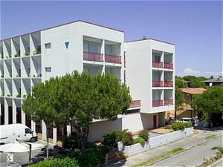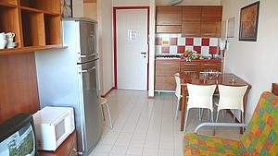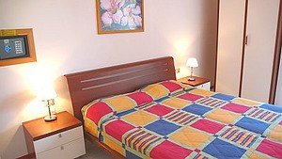
Tipul B-5: Apartament 2 camere pentru 5 persoane: cameră de zi cu canapea extensibilă, 1 cameră cu 3 paturi simple, nisă de gătit, baie, terasă mare acoperită, parcare auto externă.
Tipul B1-5: Apartament 2 camere pentru 5 persoane, ca şi tipul B5, dar cu garaj.
Tipul C-6: Apartament 3 camere pentru 6 persoane: cameră de zi cu canapea extensibilă, o camera cu 2 paturi simple, o camera cu pat supraetajat, nisă de gătit, baie, terasă mare acoperita, fără loc pentru maşină.
Tipul C1-6: Apartament 3 camere pentru 6 persoane: camera de zi cu canapea extensibila, 2 camere cu 2 paturi simple, nisa de gatit, baie, terasa mare acoperita, garaj
EARLY BOOKING: reducere 15% pentru rezervare pana in 25.03.2014, sejur in perioadele 24.05-07.06 si 06.09-13.09.2014
euro/apt/zi | 12.04-23.05  13.09-03.10 | 24.05-06.06  06.09-12.09 | 07.06-27.06  30.08-05.09 | 28.06-04.07  23.08-29.08 | 05.07-01.08 | 02.08-22.08
Tipul B-5 | 33 | 46 | 58 | 74 | 82 | 93
Tipul B1-5 | 37 | 50 | 63 | 81 | 90 | 102
Tipul C-6 | 38 | 52 | 66 | 85 | 94 | 106
Tipul C1-6 | 40 | 54 | 69 | 88 | 97 | 110

Apartamente ASIAGO, CORMORAN si BURANO 3*
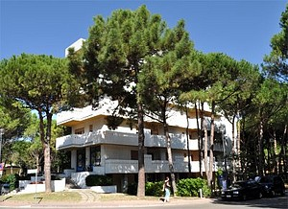
Complex de vacanţă situat într-un loc linistit, cu lift si parcare auto, la 150 m de plajă.

except C-6
50
1000
150
26

Tip B-4: Apartament 2 camere pentru 4 persoane: cameră de zi cu canapea extensibilă, 1 cameră cu pat matrimonial, nisă de gătit, baie, terasă.
Tip B1-4: Apartament 2 camere pentru 4 persoane, cu aer conditionat: living cu canapea extensibilă dubla, 1 dormitor cu pat dublu, bucatarie, baie, terasă.
Tip C-6: Apartament 3 camere pentru 6 persoane: cameră de zi cu canapea extensibilă, 1 dormitor cu pat matrimonial, 1 cameră cu 2 paturi, nisă de gătit, baie, terasă.
euro/apt/zi | 12.04-23.05  13.09-04.10 | 24.05-06.06  06.09-12.09 | 07.06-27.06  30.08-05.09 | 28.06-04.07  23.08-29.08 | 05.07-01.08 | 02.08-22.08
Tipul C-6 | 46 | 63 | 80 | 102 | 113 | 128
Tipul B1-4 | 43 | 59 | 75 | 96 | 106 | 120
Tipul B-4 | 36 | 49 | 62 | 80 | 88 | 101

Apartamente ANTARES 3*
La 400 m de plajă, clădire de numai 2 nivele, cu grădină de pini privată. Apartamente modern mobilate, parcare auto acoperită si rezervată.
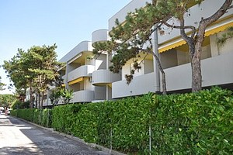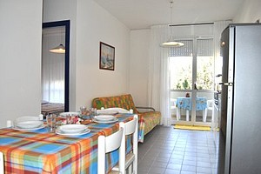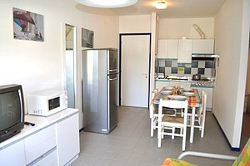
100 1200 400 46 B1-5 C1-6 B1-5 C1-6
Tipul B-5: Apartament 2 camere pentru 5 persoane: cameră de zi cu canapea extensibilă, o cameră cu pat matrimonial si un pat simplu, nişă de gătit, baie terasă acoperită.
Tipul B1-5: Apartament 2 camere pentru 5 persoane, ca şi tipul B-5 dar aer condiţionat / incalzire.
Tipul C-6: Apartament 3 camere pentru 6 persoane: cameră de zi cu canapea extensibilă, o cameră cu pat matrimonial, o cameră cu 2 paturi simple, nisă de gătit, baie, terasă acoperită.
Tipul C1-6: Apartament 3 camere pentru 6 persoane, ca şi tipul C-6 dar cu aer condiţionat / încălzire si gradina.
euro/apt/zi | 12.04-23.05  13.09-04.10 | 24.05-06.06  06.09-12.09 | 07.06-27.06  30.08-05.09 | 28.06-04.07  23.08-29.08 | 05.07-01.08 | 02.08-22.08
Tipul B-5 | 38 | 52 | 65 | 84 | 93 | 105
Tipul B1-5 | 40 | 54 | 69 | 88 | 97 | 110
Tipul C-6 | 41 | 57 | 72 | 92 | 102 | 115
Tipul C1-6 | 44 | 60 | 76 | 98 | 108 | 123

Apartamente ALBATROS 3*
Situate la 200 m de mare si aproape de centru, dotate cu lift si parcare auto rezervata.
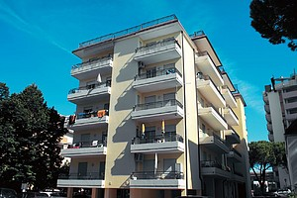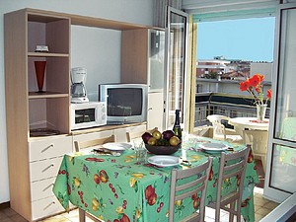

Tip B-4: Apartament 2 camere pentru 4 persoane: cameră de zi cu 1 fotoliu pat, dormitor cu pat matrimonial si un pat o persoana, nisă de gătit, baie, terasa
euro/apt/zi | 12.04-23.05  13.09-04.10 | 24.05-06.06  06.09-12.09 | 07.06-27.06  30.08-05.09 | 28.06-04.07  23.08-29.08 | 05.07-01.08 | 02.08-22.08
Tipul B-4 | 36 | 49 | 62 | 79 | 87 | 98
Tipul B-5 | 42 | 59 | 74 | 95 | 105 | 119

Apartamente LAGUNA GRANDE 3*

Complex situat pe plajă, cu apartamente dispuse pe 5 nivele cu lift, parcare auto numerotată.
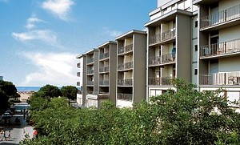

150
800
0
73

Tipul A-3: Mini-apt cu 1 camera pt 3 pers: cameră de zi cu pat matrimonial şi un pat extensibil, nişă gătit, baie, aer conditionat.
Tipul A1-3: Mini apartament 1 camera petru 3 persoane, ca şi Tip A3, dar cu terasă si fara aer conditionat.
Tipul B-5: Apt 2 camere pt 5 pers: cameră de zi cu canapea extensibilă, dormitor 3 paturi, nişă gătit, baie, terasă.
Tipul B1-5: Apartament cu 2 camere pt 5 persoane: cameră de zi cu 3 paturi extensibile, o cameră cu pat matrimonial, nişă de gătit, baie, terasă.
Tipul B-6: Apartament 2 camere pentru 6 persoane: cameră de zi cu canapea extensibilă, dormitor cu pat matrimonial şi pat supraetajat, nişă de gătit, baie, aer conditionat.
Tipul B1-6: Apartament cu 2 camere pt 6 persoane, ca si tipul B-6, dar cu terasă si far aaer conditionat.
Tipul C-6: Apartament 3 camere pentru 6 persoane: living cu canapea extensibilă dubla, 2 dormitoare cu paturi duble, bucatarie, baie, terasa, aer conditionat.
Tipul C-7: Apartament 3 camere pentru 7 persoane: living cu canapea simpla, 1 dormitor cu pat dublu si 1 pat supraetajat, 1 dormitor cu 2 paturi de o persoana, bucatarie, baie, terasa.

euro/apt/zi | 12.04-23.05  13.09-04.10 | 24.05-06.06  06.09-12.09 | 07.06-27.06  30.08-05.09 | 28.06-04.07  23.08-29.08 | 05.07-01.08 | 02.08-22.08
Tipul A-3 | 29 | 40 | 51 | 65 | 71 | 81
Tipul A1-3 | 33 | 46 | 58 | 74 | 82 | 93
Tipul A-4 | 31 | 43 | 54 | 70 | 77 | 87
Tipul B-5 | 38 | 52 | 66 | 85 | 94 | 106
Tipul B1-5 | 47 | 63 | 81 | 103 | 114 | 129
Tipul B-6 | 39 | 53 | 68 | 87 | 96 | 109
Tipul B1-6 | 41 | 57 | 72 | 92 | 102 | 115
Tipul C-6 | 42 | 59 | 74 | 95 | 105 | 119
Tipul C-7 | 42 | 59 | 74 | 95 | 105 | 119

Apartamente AURORA 3*

Situate pe plajă, la câţiva pasi de băile termale, dispus pe 7 nivele cu 2 lifturi, cateva apartamente cu seif, parcare.
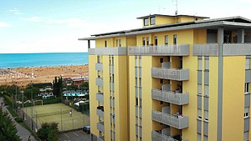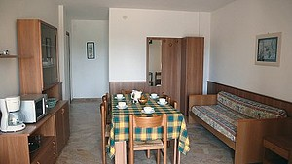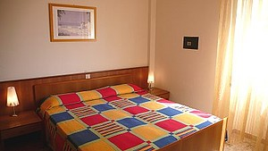



100 400 0 50

Tipul C-5: Apartament 3 camere pentru 5 persoane: cameră de zi cu canapea simplă, 1 cameră cu pat matrimonial, 1 cameră cu 2 paturi simple, nişă de gătit, baie, terasă.
Tipul C-6: Apt 3 camere, etajul 1, cu vedere spre mare, pentru 6 persoane: cameră de zi cu canapea extensibilă, dormitor cu pat matrimonial, cameră cu 2 paturi simple, nişă de gătit, baie cu duş, terasă.
Tipul D-7: Apt 4 camere pt 7 persoane: cameră de zi cu canapea simplă, 1 cameră cu pat matrimonial, 1 cameră mică cu pat supraetajat, 1 cameră cu 2 paturi simple, nişă de gătit, baie, terasă.
Tipul E-8: Apt 5 camere situat la ultimul etaj, pentru 8 persoane: cameră de zi/sufragerie, 1 cameră cu pat matrimonial, 3 camere cu pat supraetajat, mini bucătărie, 2 băi, terasă acoperita.
Tipul E-9: Apartament 5 camere situat la ultimul nivel, pentru 9 persoane: cameră de zi/ sufragerie, 1 cameră cu pat matrimonial, 1 cameră cu 2 paturi simple, 1 camera cu pat supraetajat şi un pat simplu, 1 cameră cu pat supraetajat, mini bucătărie, 2 băi, terasă mare acoperită.

euro/apt/zi | 12.04-23.05  13.09-04.10 | 24.05-06.06  06.09-12.09 | 07.06-27.06  30.08-05.09 | 28.06-04.07  23.08-29.08 | 05.07-01.08 | 02.08-22.08
Tipul E-9 | 68 | 93 | 118 | 151 | 168 | 190
Tipul E-8 | 68 | 93 | 118 | 151 | 168 | 190
Tipul D-7 | 49 | 68 | 85 | 109 | 120 | 137
Tipul C-5 | 46 | 63 | 80 | 102 | 113 | 127
Tipul C-6 | 48 | 65 | 83 | 107 | 118 | 134

Apartamente BETANIA 3*
La 100 m de plajă, are lift si parcare. Apartamentele sunt modern mobilate şi au balcoane acoperite mari.
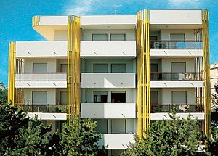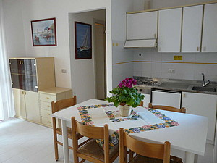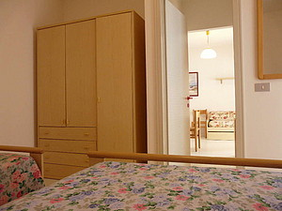
100 100 100 24
Tipul B-5: Apartament 2 camere pentru 5 persoane: cameră de zi cu canapea extensibilă, 1 dormitor cu pat matrimonial şi 1 pat simplu, nişă de gătit, baie, terasa acoperită.
Tipul C-4: Apt 3 cam pt 4 pers: cameră de zi, dormitor cu pat matrimonial, 1 cam cu 2 paturi, nişă gătit, baie, terasă.
Tipul C-6: Apartament 3 camere pentru 6 persoane: cameră de zi cu canapea extensibilă, 1 dormitor cu pat matrimonial, 1 cameră cu 2 paturi simple, nişă de gătit, baie, terasă acoperita.
euro/apt/zi | 12.04-23.05  13.09-04.10 | 24.05-06.06  06.09-12.09 | 07.06-27.06  30.08-05.09 | 28.06-04.07  23.08-29.08 | 05.07-01.08 | 02.08-22.08
Tipul C-4 | 53 | 73 | 93 | 119 | 131 | 149
Tipul C-6 | 54 | 75 | 95 | 123 | 135 | 153
Tipul B-5 | 46 | 63 | 80 | 102 | 113 | 128

Apartamente ERICA 3*
Situate la 150 m de plajă, 32 apartamente pe 4 nivele, lift, parcare rezervată, piscină îngrădită cu bazin pentru copii.
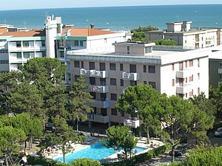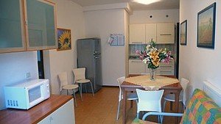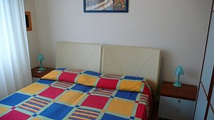
no Type B-5 100 1000 150 32
Tipul B-5: Apartament 2 camere pentru 5 persoane: cameră de zi cu canapea, 1 cameră cu 3 paturi simple, 1 cameră mică fără fereastră cu pat supraetajat, nişă de gătit, baie, terasă.
Tipul B1-5: Apartament cu 2 camere pentru 5 persoane, ca si tipul B5, dar cu aer conditionat.
Tipul C-6: Apartament 3 camere pentru 6 persoane: cameră de zi cu canapea, 2 camere cu 2 paturi fiecare, nisă de gătit, baie, terasă.

euro/apt/zi | 12.04-23.05  13.09-04.10 | 24.05-06.06  06.09-12.09 | 07.06-27.06  30.08-05.09 | 28.06-04.07  23.08-29.08 | 05.07-01.08 | 02.08-22.08
Tipul B-5 | 43 | 59 | 75 | 95 | 106 | 120
Tipul B1-5 | 48 | 64 | 82 | 105 | 116 | 131
Tipul C-6 | 52 | 71 | 90 | 115 | 127 | 145

Apartamente ANGELA si PORDENONE 3*

Apartamente aproape de malul mării, întro zonă liniştită, cu lift si parcare.
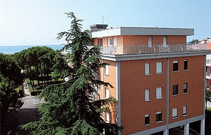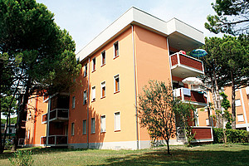

200 1000 0 38

Tipul B-4: Apartament 2 camere pentru 4 persoane: cameră de zi cu canapea extensibilă, dormitor cu pat matrimonial, mini bucătărie, baie, terasă.
Tipul B1-4: Apartament 2 camere pentru 4 persoane, ca şi tipul B-4 dar fara aer condiţionat.
Tipul C-5: Apartament 3 camere pentru 5 persoane: cameră de zi cu canapea, dormitor cu pat matrimonial, cameră cu 2 paturi simple, mini bucătărie, baie, terasă, aer conditionat.
Tipul C-6: Apartament 3 camere pentru 6 persoane: cameră de zi cu canapea extensibilă, dormitor cu pat matrimonial, cameră cu 2 paturi simple sau pat supraetajat, mini bucătărie, baie, terasă.
Tipul C1-6: Apartament 3 camere pentru 6 persoane, ca şi tipul C-6 dar cu aer condiţionat.
Tipul D-7: Apartament 4 camere pentru 7 persoane: cameră de zi cu canapea, dormitor cu pat matrimonial, cameră cu doua paturi, cameră cu pat supraetajat, mini bucătărie, baie, terasă.
Tipul D1-7: Apartament 4 camere pt 7 persoane, situat la ultimul etaj, ca si tipul D-7, cu vedere la mare.

euro/apt/zi | 12.04-23.05  13.09-04.10 | 24.05-06.06  06.09-12.09 | 07.06-27.06  30.08-05.09 | 28.06-04.07  23.08-29.08 | 05.07-01.08 | 02.08-22.08
Tipul D-7 | 50 | 69 | 87 | 112 | 124 | 140
Tipul C-6 | 46 | 62 | 79 | 101 | 112 | 127
Tipul B-4 | 38 | 51 | 64 | 83 | 92 | 104
Tipul D1-7 | 52 | 71 | 90 | 115 | 127 | 145
Tipul C-5 | 52 | 72 | 92 | 117 | 129 | 147
Tipul B1-4 | 39 | 53 | 68 | 87 | 96 | 109
Tipul C1-6 | 48 | 64 | 82 | 105 | 116 | 131

Apartamente APRILIA - ADRIA 3*
Apartamente spatioase situate în zonă centrala, la numai 250 m de plajă, cu lift si parcare auto rezervată.
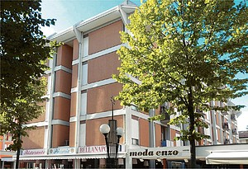 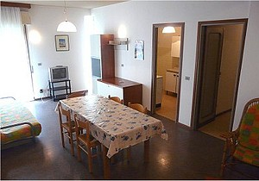 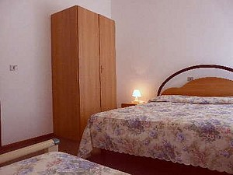
0 300 250
Tip C-5: Apartament 3 camere pentru 5 persoane: cameră de zi cu canapea extensibilă, cameră cu 2 paturi simple, 1 cameră cu 1 pat de o persoana, mini bucătărie, baie, terasă.
Tip C-7: Apartament 3 camere, pentru 7 persoane: cameră de zi cu canapea extensibilă, dormitor cu pat matrimonial si pat simplu, cameră cu 2 paturi simple, mini bucătărie, mini terasa, baie.
Tip C-8: Penthouse - Apartament 3 camere situat la ultimul etaj, pentru 8 persoane: living cu canapea exensibilià, dormitor cu pat dublu si 2 paturi simple, camerà cu 2 paturi, bucatarie, baie, terasà mare.
Tip D-8: Apartment 4 camere pentru 8 persoane: camerà de zi canapea exensibilià, dormitor cu pat matromonial si un pat simplu,camerà cu 2 paturi simple,camerà cu 1 pat, mini bucatarie cu terasà,baie,o alta baie separata, camara.
Tip D-9: QUADRILOCAL cu 9 locuri de dormit, ca si D-8 dar cu 1 camera cu pat supraetajat in locul celui simplu.

euro/apt/zi | 12.04-23.05  13.09-04.10 | 24.05-06.06  06.09-12.09 | 07.06-27.06  30.08-05.09 | 28.06-04.07  23.08-29.08 | 05.07-01.08 | 02.08-22.08
Tipul D-8 | 47 | 65 | 83 | 107 | 118 | 134
Tipul C-7 | 44 | 60 | 76 | 98 | 108 | 123
Tipul C-5 | 42 | 58 | 73 | 93 | 103 | 116
Tipul D-9 | 48 | 65 | 83 | 107 | 118 | 134
Tipul C-8 | 46 | 63 | 80 | 102 | 113 | 128

Apartamente ANNA 4*
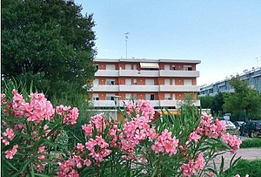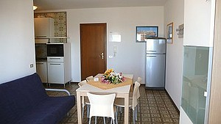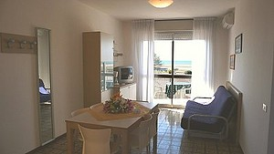


Clădire situată pe plajă, compusă din 21 din apartamente dispuse pe trei nivele, cu lift, balcoane mari acoperite cu vedere la mare, cameră de zi spaţioasă şi luminoasă, parcare auto rezervată.Toate apartamentele sunt climatizate.
Tipul C-6: Apartament 3 camere pentru 6 persoane: camera de zi cu canapea extensibilă, dormitor cu pat matrimonial, camera cu 2 paturi simple, nişă de gătit, baie, balcon.
euro/apt/zi | 12.04-23.05  13.09-03.10 | 24.05-06.06  06.09-12.09 | 07.06-27.06  30.08-05.09 | 28.06-04.07  23.08-29.08 | 05.07-01.08 | 02.08-22.08
Tipul C-6 | 52 | 72 | 92 | 117 | 129 | 147

Residence ACAPULCO 4*
Complex de vacanţă la 50 m de plajă, piscină si bazin de copii, grădină îngrădită. Parcare rezervată, 2 lifturi. Toate apartamentele dispun de terase mari acoperite şi sunt modern mobilate.
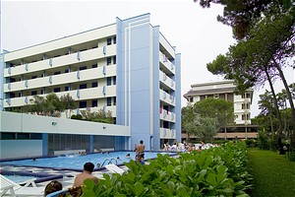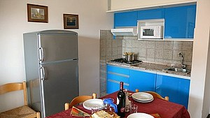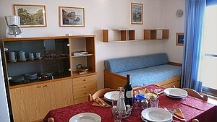

50 150 c/o pool solarium 100 90
Tipul B-4: Apartament 2 camere pentru 4 persoane: cameră de zi cu canapea extensibilă, 1 cameră cu 2 paturi, nişă de gătit, baie, terasă mare acoperită.
Tipul B-5: Apartament 2 camere pentru 5 persoane: cameră de zi cu canapea extensibilă, 1 cameră cu 3 paturi, nişă de gătit, baie, terasă mare acoperită.
Tipul C-6: Apartament 3 camere pentru 6 persoane: cameră de zi cu canapea extensibilă, camera cu 2 paturi, camera cu un pat supraetajat, nişă de gătit, baie, terasă mare acoperită.
Tipul C1-6: Apartament 3 camere pentru 6 persoane, ca si tipul C-6 dar cu terasă la sud catre piscină.
EARLY BOOKING: reducere 15% pentru rezervare pana in 25.03.2014, sejur in perioada 24.05-07.06.2014
euro/apt/zi | 12.04-23.05  13.09-03.10 | 24.05-06.06  06.09-12.09 | 07.06-27.06  30.08-05.09 | 28.06-04.07  23.08-29.08 | 05.07-01.08 | 02.08-22.08
Tipul B-4 | 48 | 65 | 83 | 106 | 117 | 132
Tipul B-5 | 49 | 66 | 84 | 108 | 119 | 136
Tipul C-6 | 54 | 75 | 95 | 123 | 135 | 153
Tipul C1-6 | 58 | 79 | 100 | 128 | 141 | 161

Vile VERDI 4*
Grup de vile situate la cca 350 m de plajă, într-o zonă foarte liniştită. Toate sunt independente, au gradină îngrădită şi parcare privată. RENOVAT
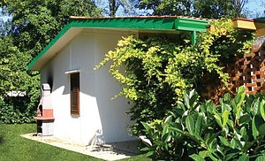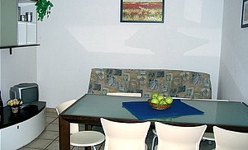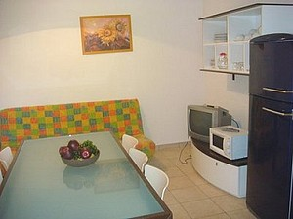
150 200-400 5000 2 350 2
Tipul D-7: Vilă apartament 4 camere pt 7 pers: cameră de zi cu canapea extensibilă, dormitor cu pat matrimonial, camera cu 2 paturi simple, cameră cu pat pentru o persoană, mini bucătărie, baie, gratar, grădină mare privată.
EARLY BOOKING: reducere 15% pentru rezervare pana in 25.03.2014, sejur in perioada 24.05-07.06.2014.

euro/apt/zi | 12.04-23.05  13.09-03.10 | 24.05-06.06  06.09-12.09 | 07.06-27.06  30.08-05.09 | 28.06-04.07  23.08-29.08 | 05.07-01.08 | 02.08-22.08
Tipul D-7 | 66 | 92 | 116 | 149 | 165 | 187

Apartamente LE CARAVELLE 4*
Rezidenţă cu piscină într-o zonă verde si linistită, cu parcare îngrădită, tv, la 100 m de plajă, în apropierea portului.
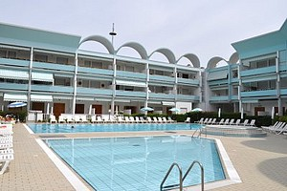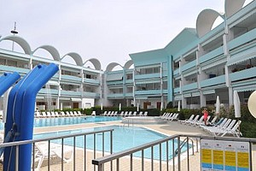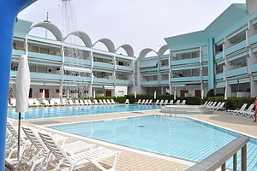
50 50 5000 100 83
Tipul B-4: Apartament 2 camere pentru 4 persoane: cameră de zi cu canapea extensibilă, dormitor cu pat matrimonial, mini bucătărie, baie, terasă mare.
Tipul C-6: Apartament 3 camere pentru 6 persoane: cameră de zi cu canapea extensibilă, dormitor matrimonial, cameră cu 2 paturi sau paturi supraetajate, mini bucătărie, 2 băi, balcon mare, seif.
Tipul C1-6: Apartament 3 camere pentru 6 persoane, ca si tipul C6, dar cu vedere la piscina.
EARLY BOOKING: reducere 15% pentru rezervare pana in 25.03.2014, sejur in perioadele 24.05-07.06 si 06.09-13.09.2014.
euro/apt/zi | 12.04-23.05  13.09-04.10 | 24.05-06.06  06.09-12.09 | 07.06-27.06  30.08-05.09 | 28.06-04.07  23.08-29.08 | 05.07-01.08 | 02.08-22.08
Tipul B-4 | 48 | 65 | 83 | 106 | 117 | 132
Tipul C-6 | 63 | 87 | 110 | 141 | 157 | 178
Tipul C1-6 | 64 | 88 | 112 | 143 | 159 | 180

Apartamente ACQUAVERDE 4* Construcţie recentă, la 150 m de mare, cu piscină şi lift.
Apartamentele sunt modern mobilate, cu terase mari acoperite şi parcare rezervată.
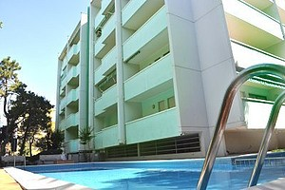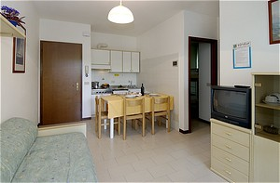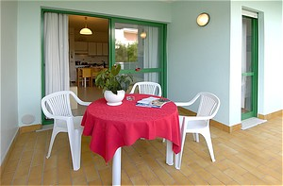
B1-5 C1-6 100 800 150 36 B1-5 C1-6
Tipul B-5: Apartament 2 camere pentru 5 persoane: cameră de zi cu canapea extensibilă, 1 dormitor cu pat matrimonial si un pat simplu, nisă de gătit, baie, terasă acoperită.
Tipul B1-5: Apartament cu 2 camere cu 5 locuri de dormit:ca si tipul B-5 dar cu aer condiţionat /încălzire.
Tipul C-6: Apartament 3 camere pentru 6 persoane: cameră de zi cu canapea extensibilă, 1 dormitor cu pat matrimonial, 1 cameră cu pat supraetajat, nisă de gătit, baie, terasă acoperită.
Tipul C1-6: Apartament cu 3 camere cu 6 locuri de dormit:ca si tipul C-6 dar cu aer condiţionat /încălzire.

euro/apt/zi | 12.04-23.05  13.09-04.10 | 24.05-06.06  06.09-12.09 | 07.06-27.06  30.08-05.09 | 28.06-04.07  23.08-29.08 | 05.07-01.08 | 02.08-22.08
Tipul B-5 | 49 | 66 | 84 | 108 | 119 | 136
Tipul B1-5 | 51 | 70 | 88 | 114 | 126 | 143
Tipul C-6 | 53 | 73 | 92 | 118 | 130 | 148
Tipul C1-6 | 55 | 76 | 97 | 124 | 137 | 156

Residence VIEL & CONCORDIA 4*

Viel 50 550 250 18/9
Sunt 2 mici complexe de apartamente adiacente şi situate în imediata vecinătate a centrului, la numai 250 m de plajă.

RESIDENZA VIEL (renovata) este un complex de apartamente dispuse pe 3 nivele, toate confortabil mobilate şi dotate cu locuri pentru maşini, masina de spalat in comun. Turistii au acces la piscina de la Concordia.
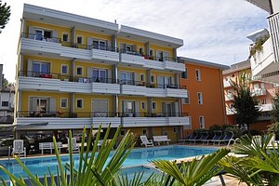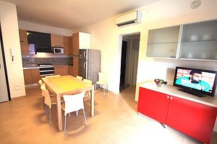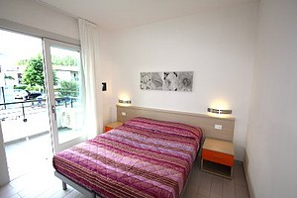
TIPUL B-4: RESIDENZA VIEL: Apartament 2 camere pentru 4 persoane: cameră de zi cu mini bucătărie, 1 dormitor cu pat matrimonial şi un pat supraetajat, baie.
TIPUL C-7: RESIDENZA VIEL: Apartament 3 camere pentru 7 persoane: cameră de zi cu canapea extensibila, 1 cameră cu pat matrimonial, 1 cameră cu 3 paturi simple, nişă de gătit, baie cu cabină de duş, terasă.

RESIDENZA CONCORDIA are 9 apartamente dispuse pe 3 nivele, cu piscină pentru adulţi şi pentru copii şi grădină. Apartamentele sunt toate confortabil mobilate, dotate cu parcare auto, mic seif în perete, masina de spalat in comun.
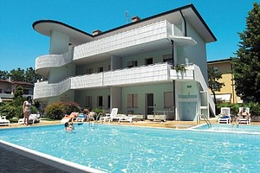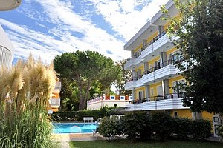
TIPUL B1-4: RESIDENZA CONCORDIA: Apartament 2 camere pentru 4 persoane: living cu bucatarie si canapea dubla, 1 dormitor, baie cu dus, terasă.
TIPUL C1-7: RESIDENZA CONCORDIA: Apartament 3 camere pentru 7 persoane: cameră de zi cu canapea extensibilă, 1 cameră cu 1 pat matrimonial si 1 pat simplu, 1 cameră cu 2 paturi simple, nisă de gătit, baie, terasă sau balcon.

euro/apt/zi | 12.04-23.05  13.09-04.10 | 24.05-06.06  06.09-12.09 | 07.06-27.06  30.08-05.09 | 28.06-04.07  23.08-29.08 | 05.07-01.08 | 02.08-22.08
Tipul C1-7 | 66 | 92 | 116 | 149 | 165 | 187
Tipul B1-4 | 53 | 71 | 92 | 118 | 130 | 148
Tipul C-7 | 66 | 91 | 115 | 148 | 163 | 185
Tipul B-4 | 49 | 68 | 85 | 109 | 121 | 137

Apartamente FERRARI 4*
Construcţie recentă, modernă, la 200 m de plajă, cu piscină si bazin de copii, terasă solară complet îngrădită. Parcare rezervată, lift. Toate apartamentele dispun de balcon mare şi sunt modern mobilate.
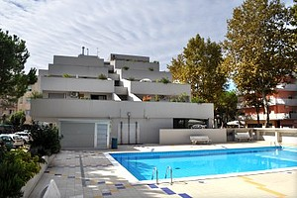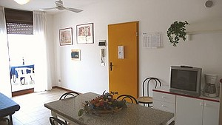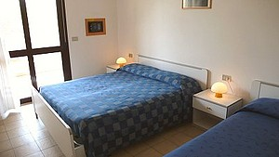
B1-5 C2-6 0 500 350 42
Tipul B-5: Apt 2 camere pt 5 pers: cameră de zi cu canapea extensibilă, 1 camera cu 3 paturi, nişă gătit, baie, balcon.
Tipul B1-5: Apt 2 camere pt 5 pers: ca si tipul B-5 dar cu aer conditionat.
Tipul C-6: Apartament 3 camere pentru 6 persoane: cameră de zi cu canapea extensibilă, 2 camere cu 2 paturi fiecare, nişă de gătit, baie, balcon, terasă mare acoperita.
Tipul C1-6: Apartament 3 camere pentru 6 persoane: cameră de zi/sufragerie mare cu canapea extensibilă, 1 cameră cu 2 paturi, 1 cameră cu 2 paturi sau pat supraetajat, mini bucătărie, baie, terasă mare solară.
euro/apt/zi | 12.04-23.05  13.09-04.10 | 24.05-06.06  06.09-12.09 | 07.06-27.06  30.08-05.09 | 28.06-04.07  23.08-29.08 | 05.07-01.08 | 02.08-22.08
Tipul C-6 | 51 | 70 | 88 | 114 | 126 | 143
Tipul B-5 | 44 | 61 | 77 | 99 | 110 | 125
Tipul B1-5 | 49 | 68 | 85 | 109 | 121 | 138
Tipul C2-6 | 63 | 86 | 109 | 141 | 156 | 176

Apartamente TORRE DEL SOLE 5*
Construcţie nouă, elegantă si luxoasă asezată la 150 m de plajă şi 50 m de centru, cu piscină. Complex format din parcare subterană şi 10 etaje de apartamente - în total 38. Toate apartamentele sunt dotate cu încălzire centrală şi aer condiţionat, uşă blindată şi mic seif în perete; de la etajul 5 în sus mari terase acoperite cu vedere la mare. Mobilier modern şi cu toate accesoriile, microunde, TV color, satelit.
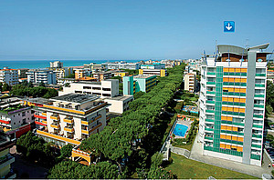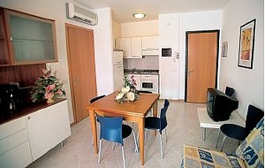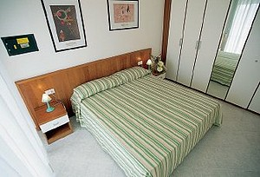

Tipul C-6: Apt 3 camere pt 6 pers, pe partea est sau vest: cameră de zi cu canapea extensibilă, cameră matrimonială cu mică terasă, cameră cu 2 paturi simple sau suprapuse, nisă de gătit, baie, terasa acoperita, magazie la parter.
Tipul C1-6: Apt 3 camere pt 6 pers, pe partea sud-est sau sud-vest: cameră de zi cu canapea extensibilă, cameră cu pat matrimonial cu terasă, camere cu 2 paturi şi terasă mică, nişă de gătit, baie, terasă acoperită, magazie la parter.
Tipul C2-6: Apartament 3 camere pt 6 persoane, pe partea est sau vest: cameră de zi cu canapea extensibilă, cameră cu pat matrimonial cu mica terasă, camera cu pat supraetajat, nişă de gătit, baie, terasă acoperită, magazie la parter.
euro/apt/zi | 12.04-23.05  13.09-04.10 | 24.05-06.06  06.09-12.09 | 07.06-27.06  30.08-05.09 | 28.06-04.07  23.08-29.08 | 05.07-01.08 | 02.08-22.08
Tipul C-6 | 60 | 82 | 104 | 134 | 148 | 168
Tipul C1-6 | 64 | 87 | 122 | 142 | 158 | 179
Tipul C2-6 | 60 | 82 | 104 | 134 | 148 | 168

Residence LE ACACIE 5*
Ansamblu rezidenţial elegant, nou construit, la doar 80 m de plajă. Are 2 piscine (una pentru adulti si una pentru copii), cu terasa mare solara. Dispune de parcare auto acoperita / garaj si gradina comuna. Mobilier modern si luxos. Apartamentele sunt dotate cu aer conditionat si incalzire central independente, tv satelit, usa blindata si seif.
Intrare GRATUITA la piscinele termale.
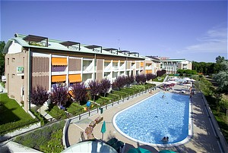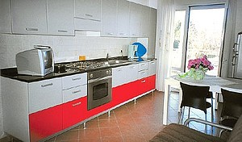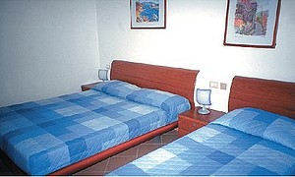
100 150 5000 50 72 except 12.5-20.9
Tipul B-5: Apt 2 camere la etajul 1, pentru 5 persoane: cameră de zi cu canapea extensibilă, dormitor cu pat matrimonial şi un pat simplu, mini bucătărie, baie, parcare la subsol.
Tipul B1-5: Apartament 2 camere pentru 5 persoane: ca si tipul B-5 dar cu vedere la piscina.
Tipul B2-5: Apartament 2 camere pentru 5 persoane: ca si tipul B-5 dar cu garaj.
Tipul B3-5: Apartament 2 camere pentru 5 persoane: ca si tipul B-5 dar cu garaj si vedere la piscina.
Tipul B4-5: Apartament 2 camere la parter pentru 5 persoane: sufragerie cu pat divan dublu, 1 cameră dublă şi un pat single, colţ bucătărie, baie, terasa privata cu grădină spre piscina, parcare la subsol.
Tipul B5-5: Apartament 2 camere la parter pentru 5 persoane, ca şi tipul B4-5, dar cu garaj.
Tipul C-7: Apt 3 camere pentru 7 persoane la etajul 2, dispus pe 2 nivele: cameră de zi cu nişă de gătit şi canapea extensibilă, dormitor cu pat matrimonial, baie, terasă acoperită, lojă legată de camera de zi prin intermediul unei scării interioare, cameră cu 2 paturi şi un pat rabatabil, baie, terasă mare solară cu 2 paturi de plajă, garaj.

EARLY BOOKING: reducere 15% pentru rezervare pana in 25.03.2014, sejur in perioadele 24.05-07.06 si 06.09-13.09.2014.

euro/apt/zi | 01.03-23.05  13.09-08.11 | 24.05-06.06  06.09-12.09 | 07.06-27.06  30.08-05.09 | 28.06-04.07  23.08-29.08 | 05.07-01.08 | 02.08-22.08
Tipul B-5 | 63 | 87 | 109 | 140 | 156 | 176
Tipul B1-5 | 65 | 90 | 114 | 147 | 162 | 184
Tipul B2-5 | 65 | 90 | 114 | 147 | 162 | 184
Tipul B3-5 | 70 | 95 | 120 | 154 | 171 | 194
Tipul B4-5 | 72 | 99 | 126 | 161 | 179 | 203
Tipul B5-5 | 74 | 102 | 129 | 165 | 183 | 207
Tipul C-7 | 87 | 120 | 152 | 196 | 217 | 246

Conditii de plata:
- avans 50% la rezervare
- diferenta cu minim 30 zile inainte de inceputul sejurului

Conditii de penalizare in caz de renuntare:
- renuntare pana la 45 zile inainte de plecare: penalizare 15% din pretul total
- renuntare din ziua 44 pana in ziua 35 inainte de plecare: 30% din pretul total
- renuntare din ziua 34 pana in ziua 16 inainte de plecare: 75% din pretul total
- renuntare din ziua 15 pana in ziua plecari: 100% din pretul total
Penalizare minima 70 euro.
Renuntarea trebuie transmisa in scris, intr-o zi lucratoare (luni – vineri). Calculul zilelor nu o include pe cea a anularii.

 | TRANSPORT GRATUIT PE PLAJA |  | DESCHIS TOT ANUL |  | DESCHIS DE PAŞTI
 | DISTANTA DE MARE |  | DISTANTA DE CENTRU |  | DISTANTA DE LA THERME
 | NUMĂR CAMERE |  | NUMĂR APARTAMENTE |  | NUMĂR PATURI
 | BAI CU CABINA DE DUS |  | BAI CU DUS |  | BAI CU VANA
 | ACCESIBIL PERSOANELOR CU DISABILITATI |  | AER CONDIŢIONAT |  | ÎNCĂLZIRE TERMICA
 | LIFT |  | CASETA DE VALORI |  | USA BLINDATA
 | TV |  | TV SATELIT |  | TV IN CAMERA
 | USCĂTOR DE PAR |  | FRIGOBAR |  | CUPTOR CU MICROUNDE
 | BAR |  | RESTAURANT |  | RESTAURANT CU AER CONDIŢIONAT
 | MIC DEJUN IN CAMERA |  | GRADINA |  | GRADINA PRIVATA
 | GARAJ |  | PARCARE EXTERNA |  | PARCARE ACOPERITA
 | PLAJA INCLUSA IN PREŢ |  | PISCINA DESCOPERITA |  | SOLAR
 | ANIMAŢIE |  | JOCURI PENTRU COPII |  | FITNESS
 | VEDERE PANORAMICA |  | SPALATORIE |  | BICICLETE DE INCHIRIAT
 | SALA DE CONGRESE |  | ECRAN |  | PROIECTOR
 | TELEFON DIRECT |  | TOATE CARTILE DE CREDIT |  | SUNT ADMISI CAINI DE TALIE MICA

Excursii optionale
(preturi informative in euro – se achita la fata locului)

Printr-o relaxanta croaziera prin laguna sau o calatorie cu autocarul veţi ajunge in Veneţia, unde veţi pute admira monumentele, pieţele, celebrele biserici cu alternativa de a da o raita rapida la Burano, Murano si Torcello - cele trei perle ale lagunei veneţiene.
In direcţie opusa, excursii la Trieste cu vizitarea castelului Duino, Miramare, biserica San Giusto si trecând graniţa italo-slovena, aveţi ocazia sa descoperiţi grotele Postumia si castelul din Predjama.
Daca timpul pe care îl aveţi la dispoziţie nu e prea mult, va recomandam excursii de o jumătate de zi in lagunele si văile istorice din Bibione sau la laguna Marano cu plecare din Lignano Sabbiadoro

 | Adulti | Copii
Veneţia
Croaziera la Veneţia | 42,00 | 23,00
O zi la Veneţia | 44,00 | 24,00
Veneţia si insulele | 48,00 | 26,00
Veneţia zi si noapte | 46,00 | 25,00
Laguna
Jumătate de zi in laguna | 16,00 | 9,00
Verona | 37,00 | 21,00
Entrance Arena | 25,00 | 25,00
Trieste e Castelli
Trieste | 30,00 | 18,00
Intrare casteluri | 2,00/7,00 | -
Postumia
Grotele din Postumia si castelul din Predjama | 32,00 | 18,00
Grotele | 16,00 | 10,00
Castelul | 7,00 | 4,00

